Vente des ouvrages d’André MARCHAND
CHAMPIGNONS DU NORD ET DU MIDI

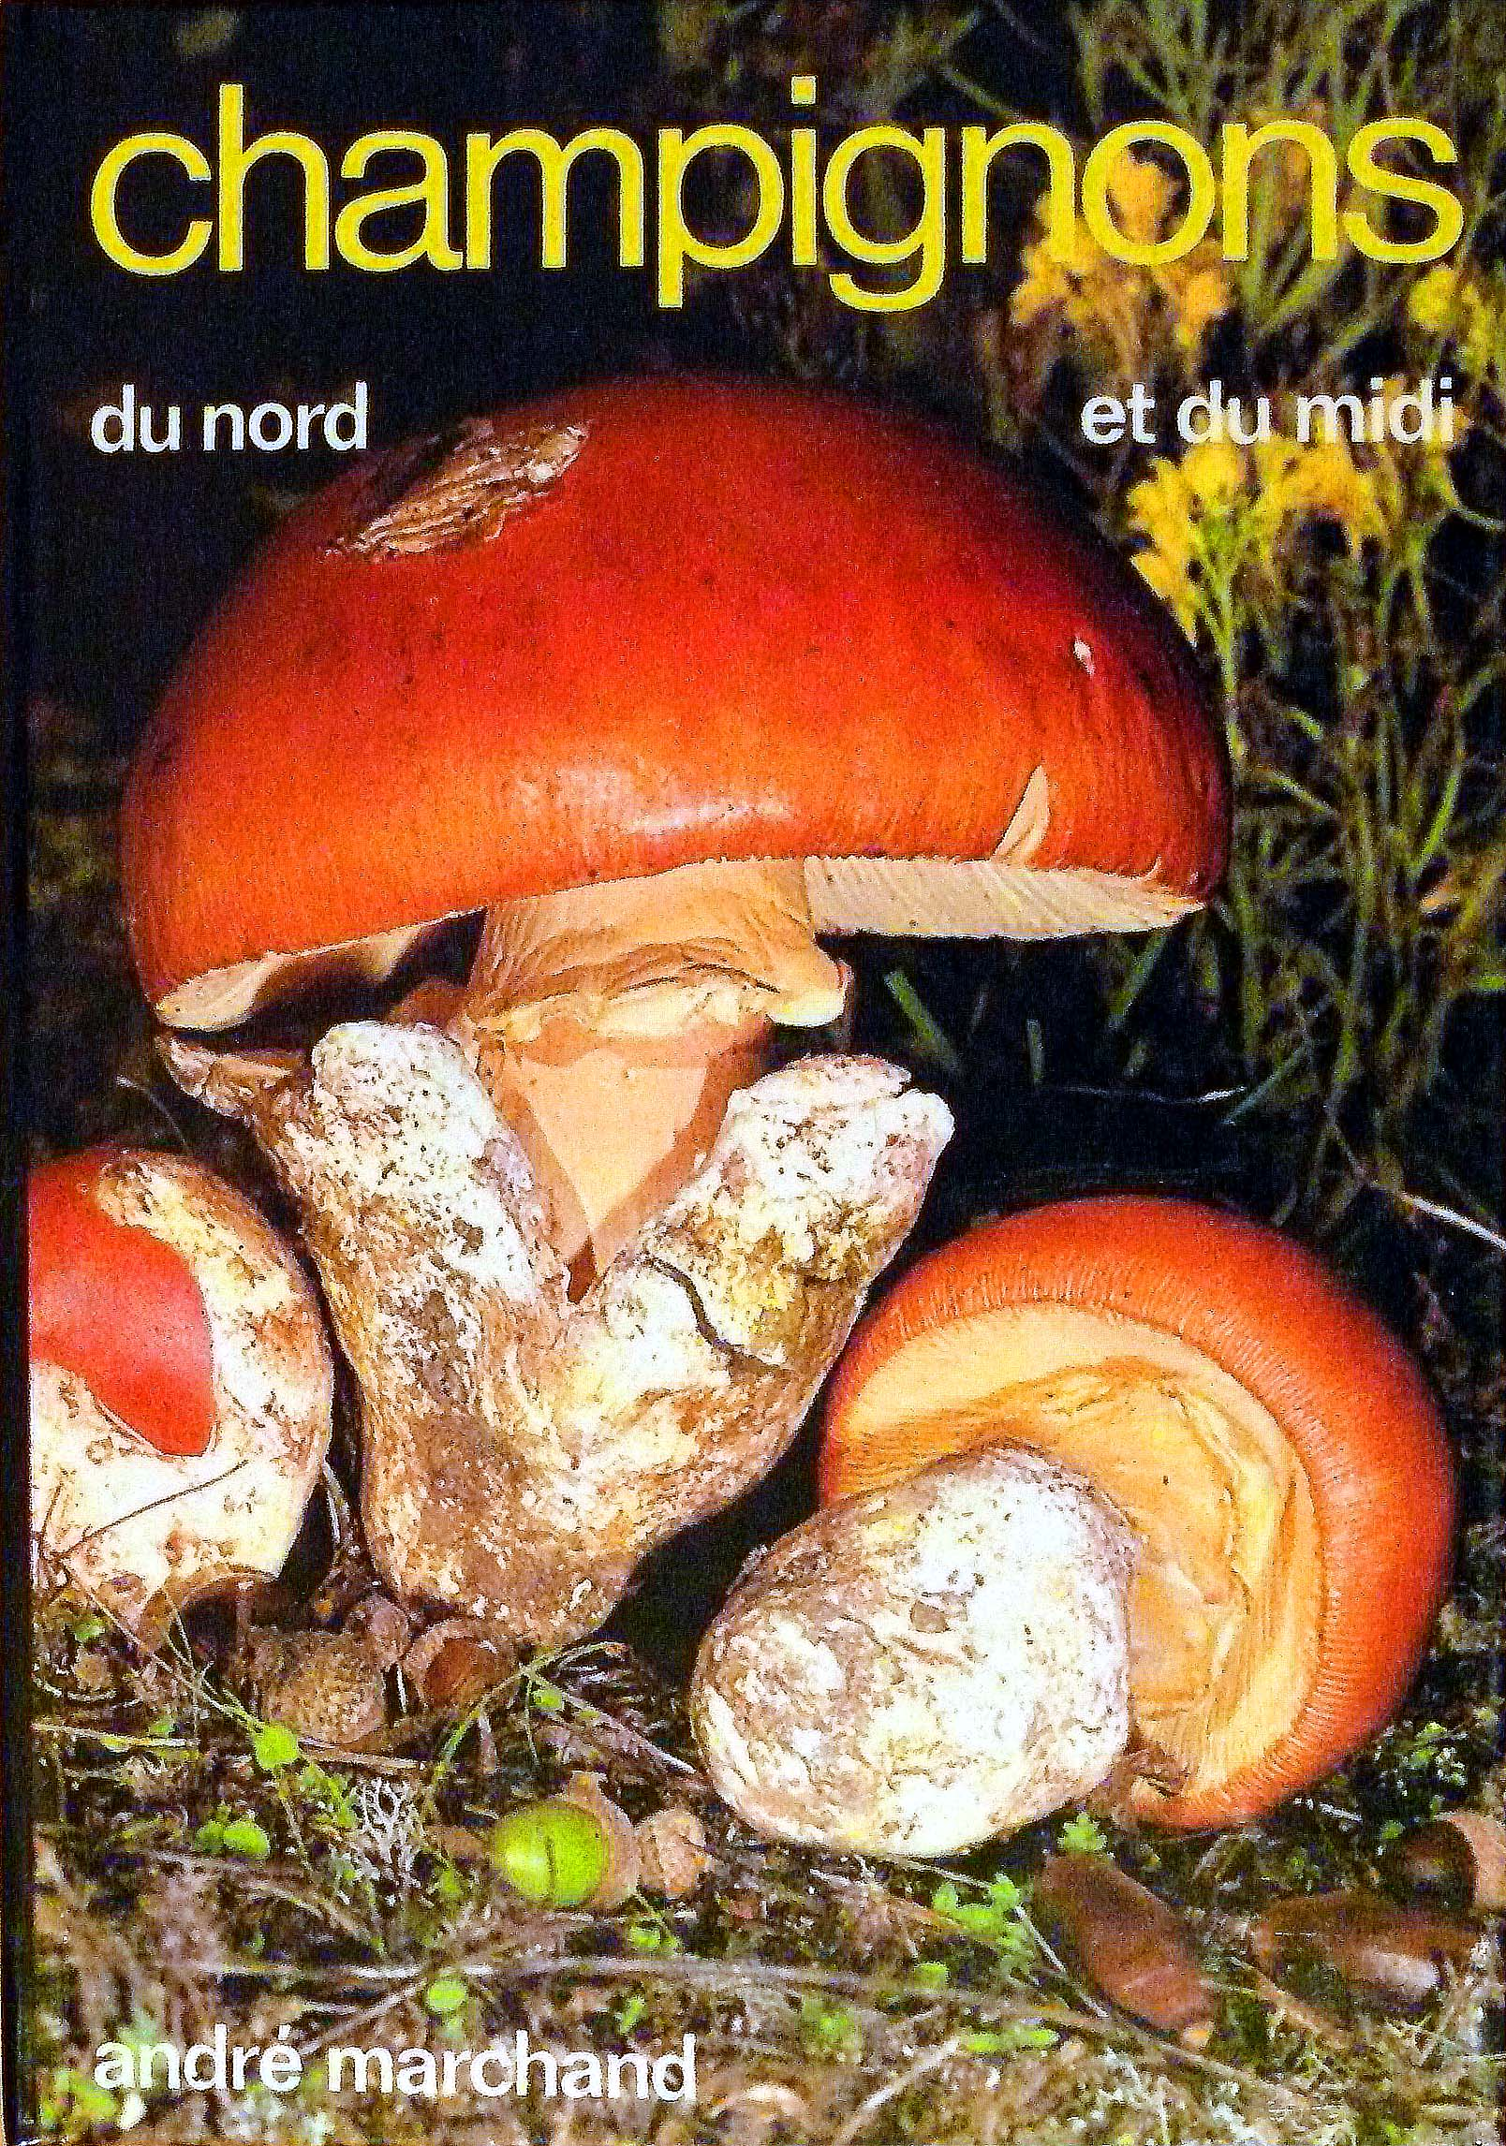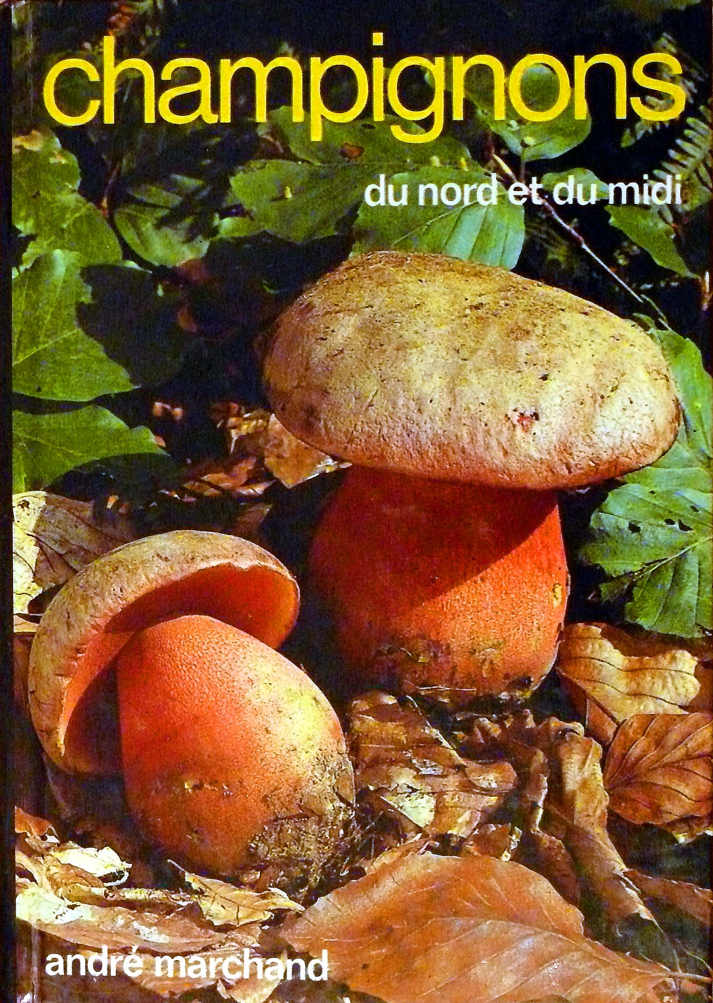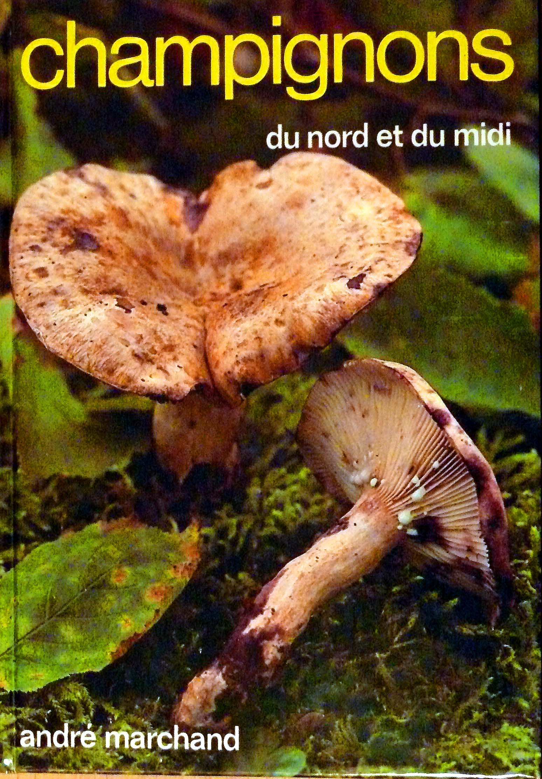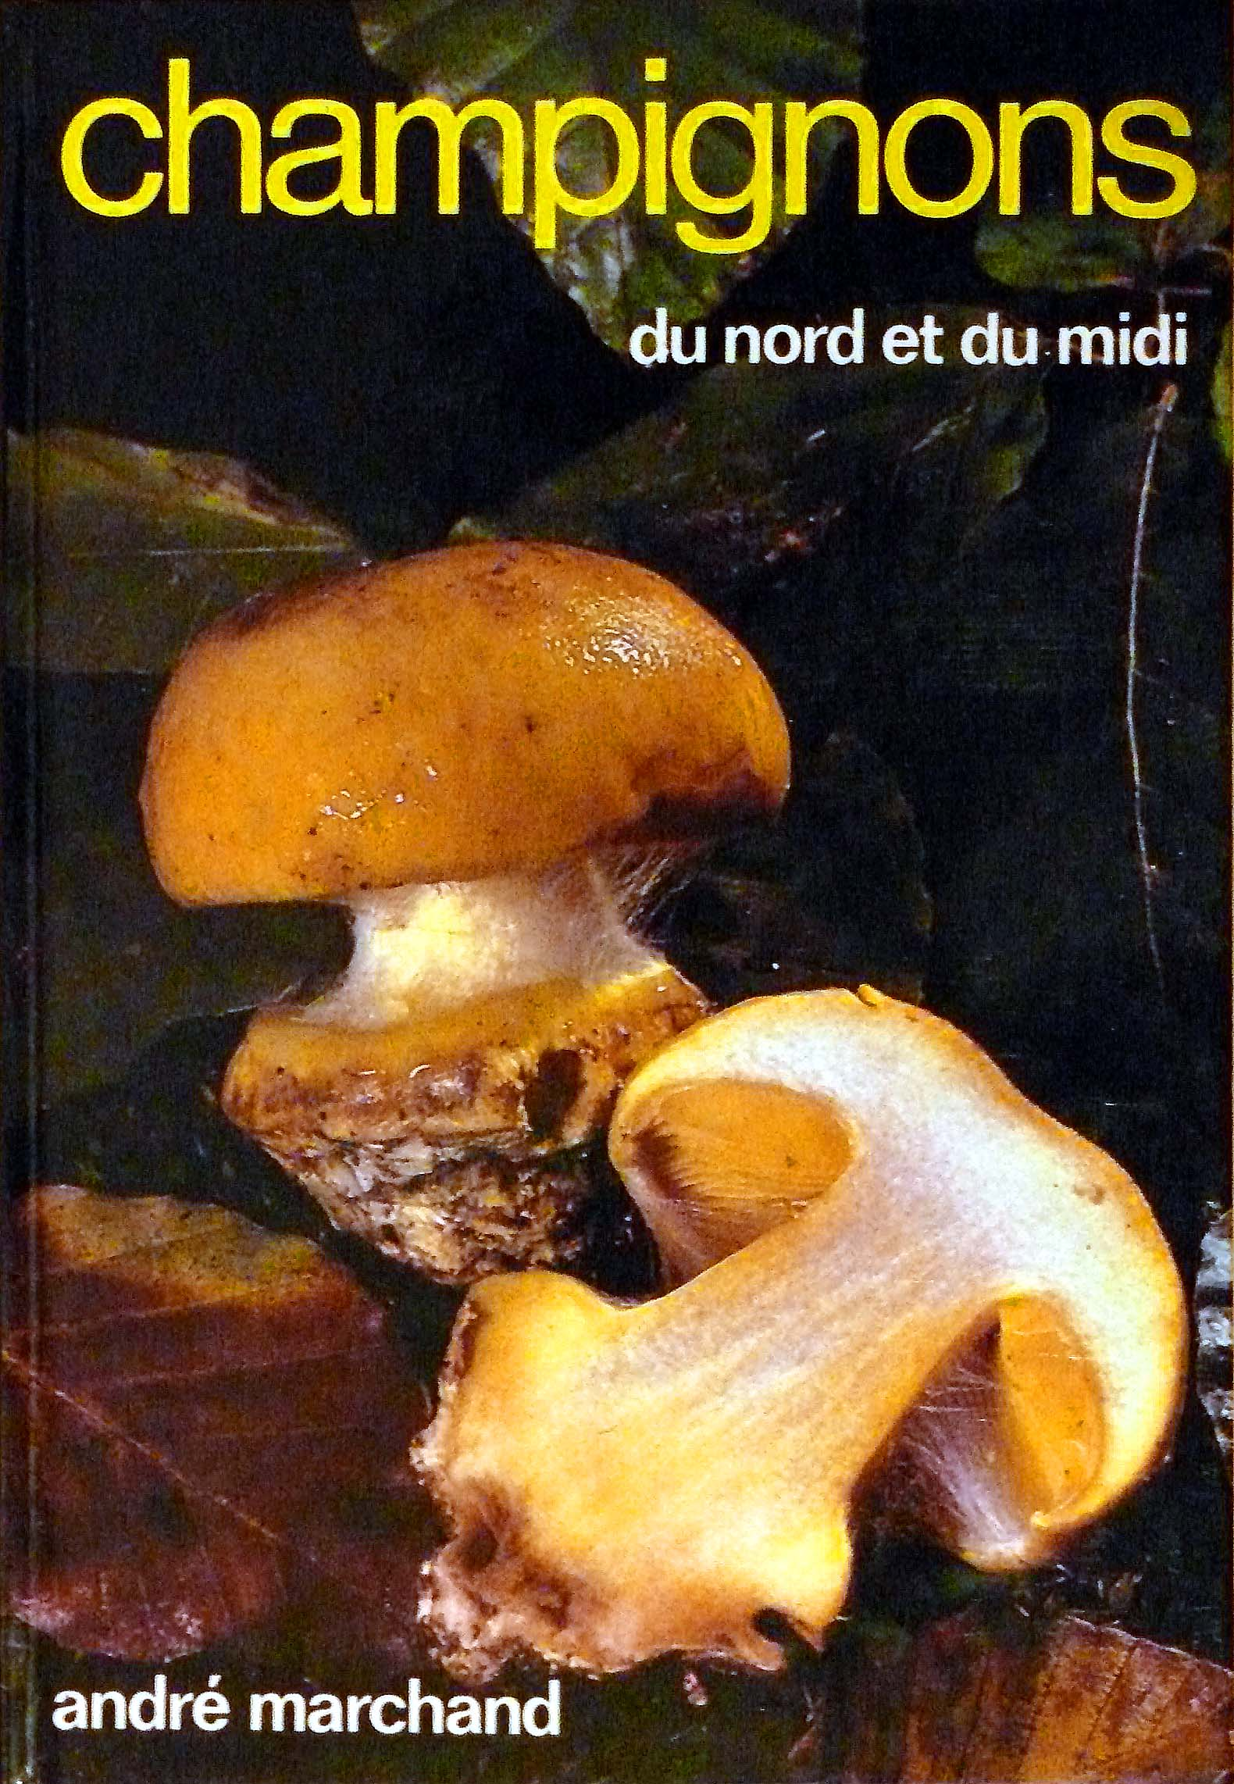
L’ouvrage de A MARCHAND, malgré les dates de parution anciennes des premiers numéros, reste un ouvrage de référence pour tous les mycologues amateurs ou confirmés. Il offre des photos d’excellente qualité, des diagnoses d’une grande rigueur, suivies de précieuses remarques sur l’espèce, ses variétés et ses sosies. Nous vous proposons la série des neuf tomes de l’œuvre d’André MARCHAND à prix réduit (livres d’occasion état neuf !).

CHAMPIGNONS DU NORD ET DU MIDI
Tome 1 - Les meilleurs comestibles et les principaux vénéneux
Tome 2 - Les meilleurs comestibles
Tome 3 - Boletales et Aphyllophorales
Tome 4 - Aphyllophorales, hydnaceae, gasteromycetes & ascomycetes
Tome 5 - Les Russules
Tome 6 - Lactaires et Pholiotes
Tome 7 - Les cortinaires
Tome 8 - Les cortinaires (suite)
Tome 9 - Les tricholomes

TARIFS
- Tarif des séries de neuf tomes :
- De 1 à 19 séries : …….. 65 € la série
- De 20 à 49 séries : …… 63 € la série
- A partir de 50 séries : …60 € la série

- Vous pourrez également commander des tomes séparément à l’exception des tomes 3 et 8.
Prix d’un tome seul : 8 €

Remarque: Une partie de la somme sera reversée pour subventionner une action mycologique nationale choisie dans le cadre de la CAFAM (Conférence Annuelle des Associations et Fédérations Mycologiques). Cette part est fixée à 15 € par série et 2 € par tome.

COMMANDE : Si vous êtes intéressés, vous pouvez télécharger le bon de commande en cliquant >> ici
Complétez ce bon, et renvoyez-le à l’adresse ci-dessous, accompagné de votre règlement par chèque à l’ordre de « AMB ».
Association Mycologique de Bigorre 1 bis Rue Georges CLEMENCEAU 65600 SEMEAC

